Приложение 1.
Презентация учителя
Слайд 1.


Слайд 2.
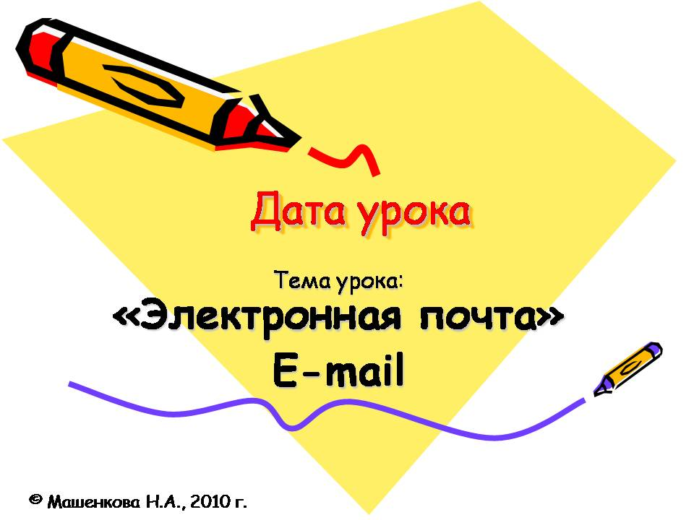

Слайд 3.

Слайд 4.
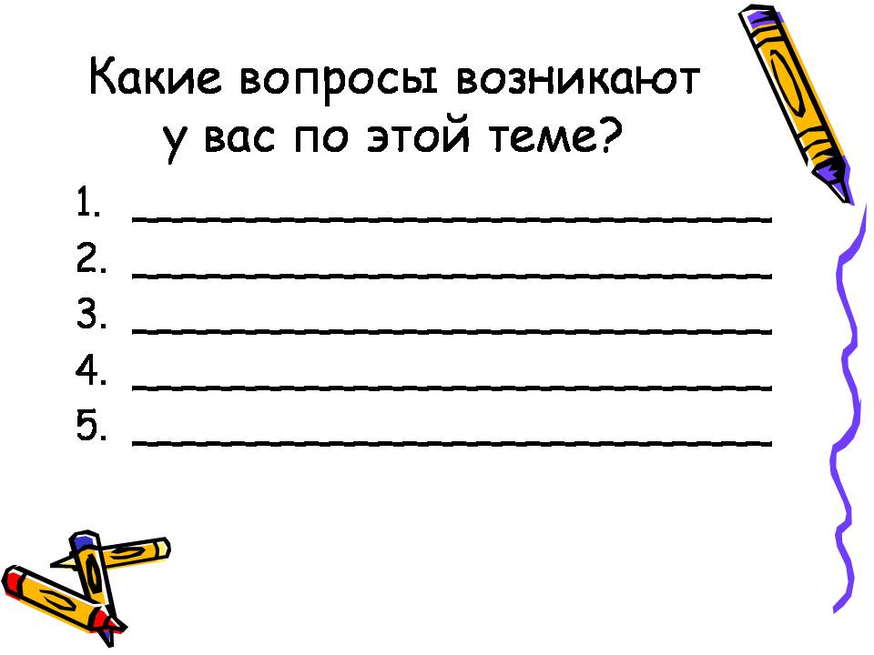

Слайд 5.
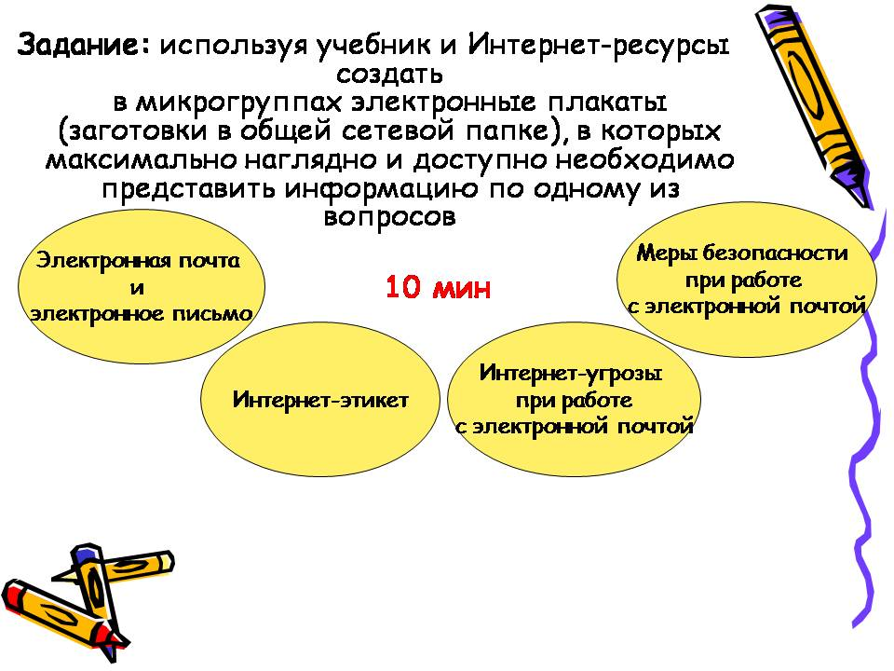

Слайд 6.
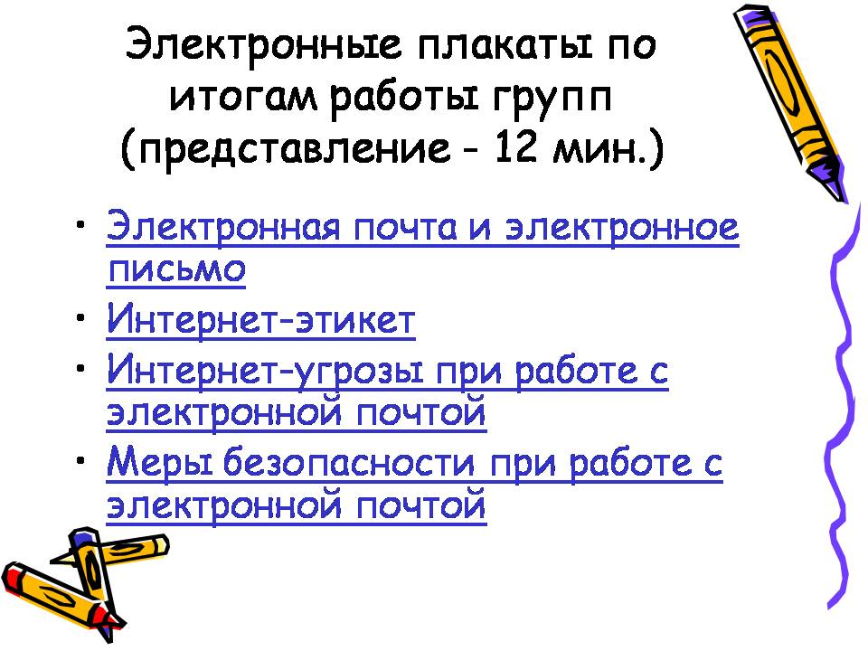

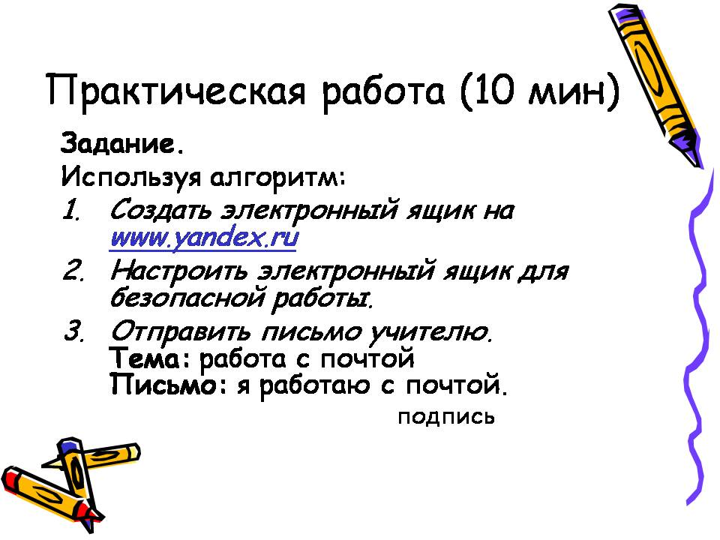
Слайд 7.

Слайд 8.

Приложение 2.
Глоссарий
Антивирусная программа
Программа, предназначенная для предотвращения доступа к персональному компьютеру для вредоносных программ — она обнаруживает инфицированные файлы и удаляет их.
Брандмауэр
Программное обеспечение или устройство, предназначенное для контроля над обменом данными между сетями или сетью и отдельной компьютерной системой. Например, брандмауэр позволяет ограничивать трафик на основе предварительно заданных правил, которые разрешают обмен данными только между указанными адресами.
Вирус
Вредоносная программа, которая распространяется, копируя себя в другие программы. Вирус может распространяться через файлы, сообщения электронной почты или веб-страницы. Компьютер может заразиться вирусом во время работы пользователя в Интернете или при открытии вложений электронной почты. Вирусы могут снизить работоспособность компьютера или системы.
Всплывающее окно
Новое окно, которое открывается поверх активного окна обозревателя Интернета. Как правило, такое окно не содержит собственного веб-адреса, однако в некоторых случаях может его содержать. Во всплывающих окнах, которые открываются без запроса пользователя, обычно содержится реклама.
Загрузка
Сохранение файлов из Интернета на собственном компьютере.
Защита данных
Набор правил, которые обеспечивают сохранение конфиденциальности информации. Безопасность данных распространяется на конфиденциальную информацию, например, личную информацию, и поддерживается политикой информационной безопасности или заявлением о конфиденциальной информации.
Информационная безопасность
Политика, реализуемая для обеспечения контроля над рисками информационной безопасности.
Операционная система
Главная программа, которая работает «между» компьютером и прикладным программным обеспечением. С помощью операционной системы компьютер управляет установленным программным обеспечением, а также контролирует и использует его. К распространенным операционным системам относятся Microsoft® Windows®, Apple® Mac OS и Linux®.
Почтовый ящик
Раздел внешней памяти почтового сервера, отведенный для абонента.
Сервер
Программа, которая распределяет файлы по компьютерам в сети на основе предварительно заданных правил. Например, в Интернете пользователи получают сообщения электронной почты от сервера электронной почты сети. Сервером часто называют компьютер, на котором установлена серверная программа.
Спам
Нежелательная электронная почта, которая, как правило, рассылается в целях прямого почтового маркетинга. Спам почти всегда единовременно рассылается большому кругу получателей.
Фишинг
Вид онлайнового мошенничества, целью которого является получение идентификационных данных пользователей. Для этого рассылаются электронные письма от имени популярных брендов и вставляются в них ссылки на фальшивые сайты. Оказавшись на таком сайте, пользователи рискуют сообщить информацию конфиденциального характера.
Хакер, взломщик
Человек, взламывающий информационные сети или системы организации, либо использующий их без разрешения. Примечание: термин «хакер» имеет два значения — он может также означать опытного компьютерного пользователя.
Электронная почта
Обмен письмами в компьютерных сетях.
Приложение 3.
Каталог ссылок к уроку по теме «Электронная почта»

- Спам — Википедия http://ru.wikipedia.org/wiki/Spam
- Что такое спам, и как с ним бороться http://exler.ru/expromt/27-08-2002.htm
- Фишинг — Википедия http://ru.wikipedia.org/wiki/%D0%A4%D0%B8%D1%88%D0%B8%D0%BD%D0%B3
- Фишинг http://www.ph4.ru/safe_phishing.ph4
- Защита электронной почты http://www.ph4.ru/safe_mail.ph4
- Профилактика вируса http://www.ph4.ru/safe_antivir.ph4
- Безопасная электронная почта по Internet сделает нашу жизнь ярче http://www.pcweek.ru/themes/detail.php?ID=38531
- Безопасность и безопасная работа на компьютере http://windows.microsoft.com/ru-RU/windows7/Understanding-security-and-safer-computing
- Защита информации на ПК http://www.inko.ru/csh/inkoKurs/shotKurs/security/default.aspx
- Онляндия — безопасная веб-страна http://www.onlandia.org.ua/rus/magistrwinners.aspx
- Интернет этикет Молодежный портал МИР http://www.mir4you.ru/node/12678
- Сетевой этикет (e-mail) http://etiket.ru/contact/email.html
- Сетевой этикет — Википедия http://ru.wikipedia.org/wiki/%D0%A1%D0%B5%D1%82%D0%B5%D0%B2%D0%BE%D0%B9_%D1%8D%D1%82%D0%B8%D0%BA%D0%B5%D1%82
Приложение 4.
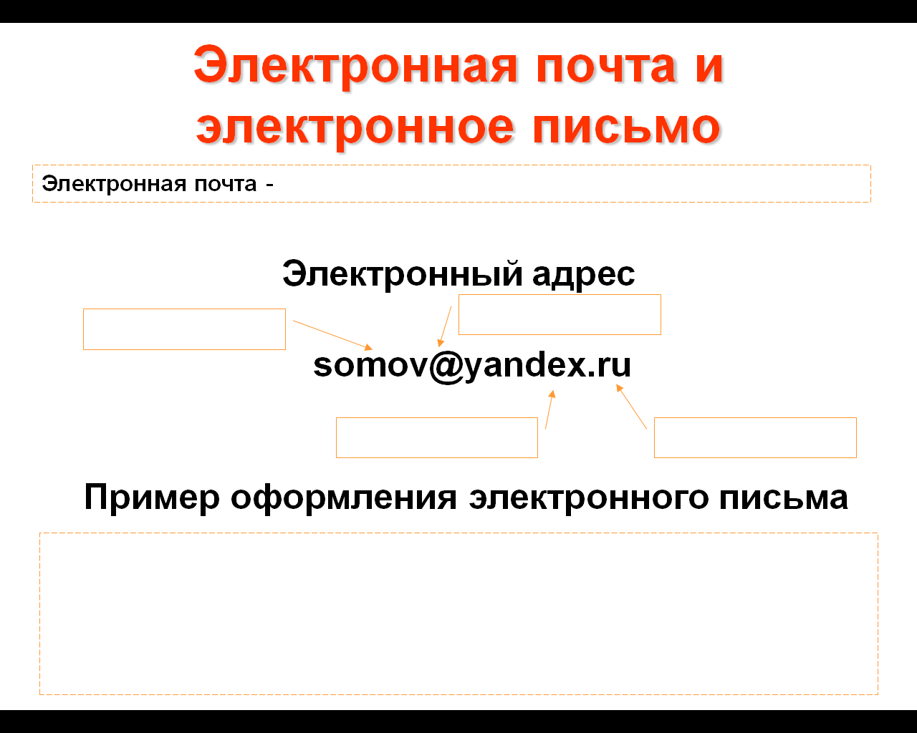
Шаблоны электронных плакатов для работы в группах
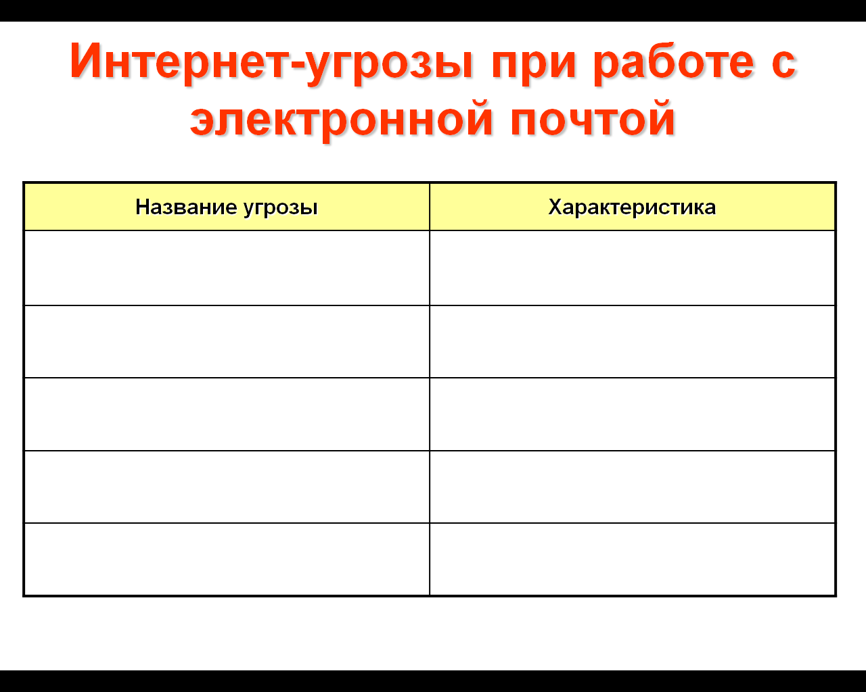

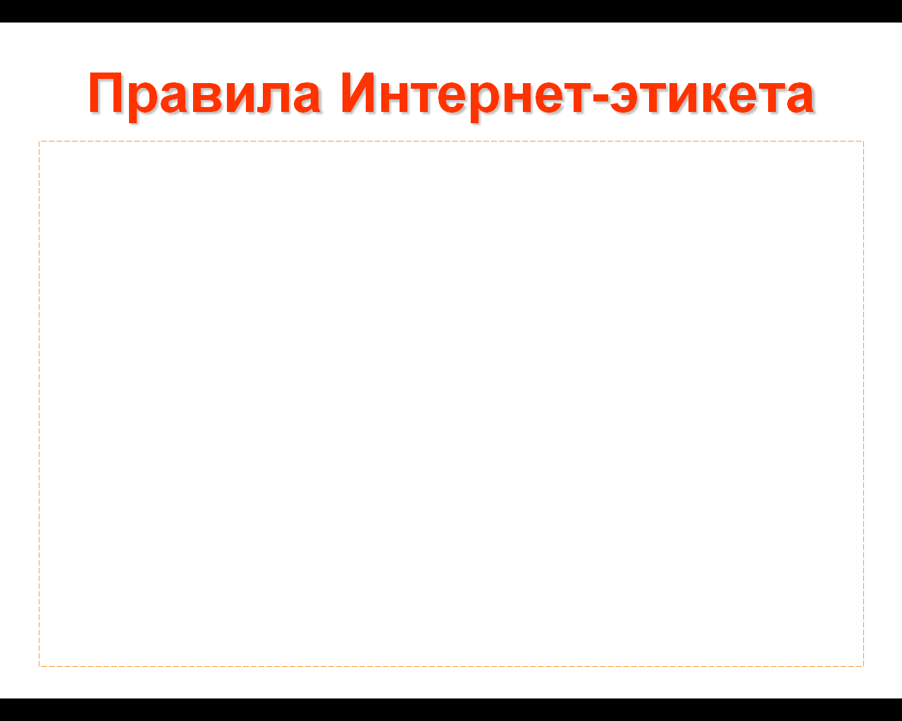
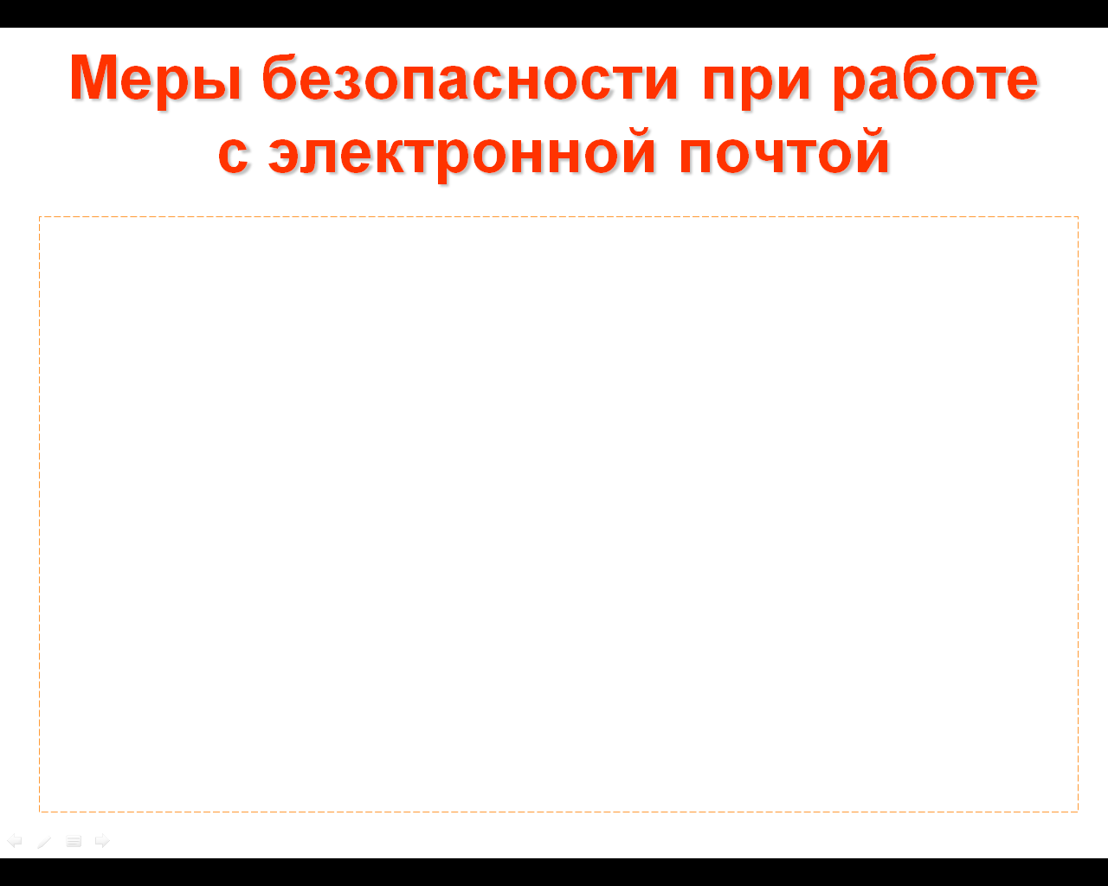

Приложение 5.

Алгоритм создания электронного ящика на Яндекс
- Запустите браузер
- В адресную строку введите адрес http://www.ya.ru/
- Перейдите по ссылке Войти в почту (в верхнем правом углу окна)
- Переходим по ссылке Заведите почту на Яндексе
- Заполните формы регистрации Шаг 1 из 2 (Имя и Фамилия по-русски, логин можно выбрать из предложенных вариантов)
- Кликаем 1 раз левой кнопкой мыши Дальше
- Заполните формы регистрации Шаг 2 из 2 (обратите внимание на комментарии и рекомендации по заполнению полей)
- Кликаем 1 раз левой кнопкой мыши Зарегистрировать
- Сохраняем в свою папку регистрационные данные для дальнейшего использования на уроках (ссылка Сохранить в файл)
- Входим в почту (ссылка в верхней части окна браузера)
Приложение 6.

Лист самооценки работы на уроке
Для оценивания своей активности и качества своей работы на уроке предлагаю условно отмечать свои ответы и работу по выполнению заданий:
V - ответил по просьбе учителя, но ответ не правильный
W - ответил по просьбе учителя, ответ правильный
| - ответил по своей инициативе, но ответ не правильный
+ - ответил по своей инициативе, ответ правильный
0 - не ответил
☺ - активно работал в группе
😐 - работал, но один
☹ - просто смотрел, как работают другие

1 этап  Вопросы по теме урока | 2 этап  Создание электронных плакатов в группе | 3 этап  Презентация электронного плаката

